Муниципальное бюджетное дошкольное образовательное учреждение
детский сад комбинированного вида №21
муниципального образования
Тимашевский район

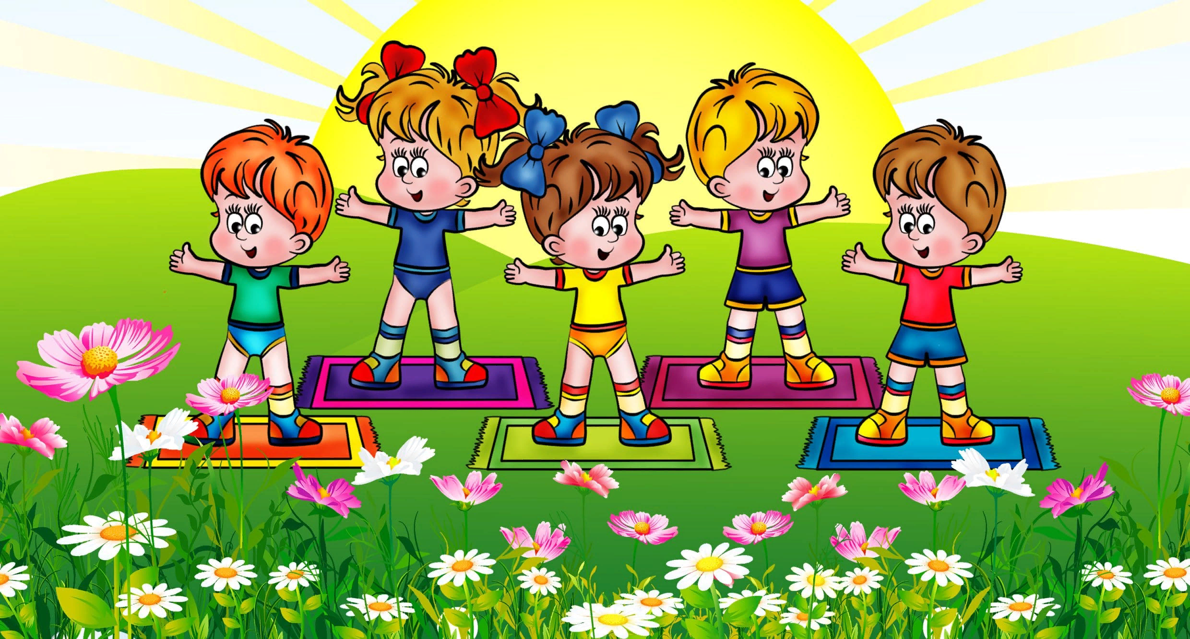

Проект
Тема:« Как сберечь здоровье ?»
( старший дошкольный возраст)

Воспитатели:
Гришаева Э.В
Туний С.И
Январь.2023
Тема: « Береги здоровье смолоду»
Участники проекта: воспитатели и дети старшего дошкольного возраста
Срок реализации: месяц.
Тип проекта: информационно – практико – ориентированный
Вид проекта : физкультурно – оздоровительный.

Пояснительная записка
«Здоровье — это вершина, которую должен каждый покорить сам» — так гласит восточная мудрость.
Здоровье ребёнка с первых дней жизни зависит от того микросоциума, который его окружает. Детский сад и семья — вот две основные социальные структуры, которые главным образом определяют уровень здоровья ребенка. В концепции дошкольного образования предусмотрено не только сохранение, но и активное формирование здорового образа жизни и здоровья воспитанников. Успешное формирование основ ЗОЖ у дошкольников во многом зависит от целенаправленной систематической воспитательно–образовательной работы в дошкольном образовательном учреждении и семье, создания условий для осуществления педагогического процесса, согласованного взаимодействия в триаде ребенок – педагог – родитель, инициатором и координатором которого должен выступать педагогический коллектив дошкольного учреждения. Здоровый образ жизни должен стать потребностью каждого современного человека. В системе жизненных ценностей на первом месте должны стоять здоровье и необходимость его сохранения и укрепления. В основе проекта лежит развитие познавательных навыков детей, умений самостоятельно конструировать свои знания, ориентироваться в информационном пространстве, развитие критического и творческого мышления, умения увидеть, сформулировать и решить проблему, необходимость применения интегрированных из разных областей знаний..
В соответствии с ФГОС проект опирается на научные принципы её построения:
• принцип игрового обучения;
• единство воспитательных, развивающих и обучающих целей и задач процесса образования детей дошкольного возраста;
• принцип интеграции образовательных областей;
• принцип непрерывности и системности образования.
Одной из самых актуальных проблем на сегодняшний день является сохранение и укрепление здоровья детей. Здоровье рассматривается как полное физическое, психическое и социальное благополучие, как гармоничное состояние организма, которое позволяет человеку быть активным в своей жизни, добиваться успехов в различной деятельности. Важно на этом этапе сформировать у детей базу знаний и практических навыков здорового образа жизни, осознанную потребность в систематических занятиях физической культурой и спортом.
Проблема: в настоящее время существует тенденция снижения здоровья подрастающего поколения, поэтому потребность в формировании у детей представлений о здоровом образе жизни возрастает и требует поиска новых путей в образовании, воспитании и развитие дошкольников.
Высокая заболеваемость детей, обусловленная следующими причинами:
некоторые дети являются часто болеющими:
-частые пропуски детьми утренней гимнастики;
-отказ некоторых детей от занятий физической культурой;
-одежда детей не всегда соответствует температурному режиму;
-малоэффективные формы работы с родителями.
Необходим поиск новых подходов к оздоровлению детей, приобщение родителей к активной работе по укреплению здоровья своих детей.
Цель. Формирование у детей осознанного отношения к своему здоровью и потребности здорового образа жизни.
Задачи:
- Расширить знания детей о здоровье как о главной ценности жизни, о полезных привычках, укрепляющих здоровье, о мерах профилактики и охране здоровья
- Формировать потребность в физических упражнениях и подвижных играх, интерес к занятиям спортом.
- Развивать у детей потребность в активной деятельности, в выполнении специальных профилактических упражнениях и игр на занятиях и в повседневной жизни.
- Привлекать родителей, к активному участию в воспитательном процессе по формированию здорового образа жизни детей.
- Развивать познавательные способности, творческое воображение, коммуникативные навыки
- Воспитывать ценностное отношение к своему здоровью и человеческой жизни.
Прогнозирующие результаты:
Для детей:
Расширение у детей представления о здоровье и способах его сохранения;
Увеличение запаса валеологических представлений, познавательных и коммуникативных умений дошкольников по теме проекта;
Повышение интереса детей к физическим упражнениям и спорту.
Для родителей:
Повышение заинтересованности родителей в ведении здорового образа жизни своего и ребёнка
Освоение родителями физических упражнений, для формирования практических умений в области физического воспитания своего ребенка.
Этапы реализации проекта
1.Подготовительный этап.
- Сбор и систематизация информации по теме.
- Проведение опроса среди детей «Что такое здоровье?».
- Изучение методической литературы по теме.
- Подготовка методического материала: рассказов, стихов, загадок, кроссвордов, мультфильмов.
- Подбор иллюстраций, сюжетно-ролевых игр, дидактических игр по данной теме.
- Подбор художественной литературы по данной теме.
- Мониторинг развития представления о здоровом образе жизни у детей старшего дошкольного возраста на I полугодие .
- Анкетирование родителей «Здоровый образ жизни моей семьи».
- Обогащение развивающей предметно-пространственной среды, с темой проекта.
2 этап. Основной.
Проведение комплекса мероприятий в соответствии с намеченным планом работы. План работы над проектом
Формы | Задачи
Работа с детьми
« Беседы с детьми »:  «Что такое здоровье?», «Таблетки растут на грядке», «Знакомимся со своим организмом», «Как уберечься от инфекций», «Травма: как ее избежать?», «О вкусной и здоровой пище»; | Формировать понимание необходимости заботиться о своем здоровье, беречь его, быть здоровыми и вести здоровый образ жизни. Закрепить элементарные знания об органах человеческого тела и их функционировании. Уточнить и закрепить знания детей о происхождении продуктов питания,  о пользе продуктов питания; о пользе витаминов, их влиянии на детский организм. Развивать умение поддерживать беседу использовать в процессе общения со взрослыми и сверстниками объяснительную речь.
« Юные исследователи»: «Опыты с кока-колой и чипсами», «Почему нельзя есть снег?», «Фруктовая лаборатория» | Формировать умение определить, какие продукты наносят вред организму человека, а какие необходимы для его жизнедеятельности. Развивать умение включаться в коллективное исследование, обсуждать его ход, договариваться о совместных продуктивных действиях, выдвигать и доказывать свои предложения, представлять совместные результаты познания.
« Познавательный час» мультфильмы, «Мойдодыр», «Смешарики» из серии «Азбука здоровья», « Ох и Ах», «Митя и микробус» просмотр энциклопедий « Веселые уроки здоровья»,» Это тело человека», « Хочу стать чемпионом» | Актуализировать и развить знания детей о здоровье и здоровом образе жизни отраженных в мультипликации; Формировать навыки самостоятельного анализа и оценки предлагаемой информации в энциклопедиях.
« Риторика» Интервью «Как моя семья выезжала на отдых».«Речетворчество составлении загадок, пословиц о здоровье и спорте». | Развивать монологические формы речи, стимулировать речевое творчество детей о здоровье, этику общения в условиях коллективного взаимодействия.
Чтение художественной литературы: Г. Зайцев «Приятного аппетита», М. Безруких «Разговор о правильном питании», Н. Рыжкова «Как люди речку обидели»; В.П. Катаев «Грибы»; К.И. Чуковский «Айболит», Г. Остер «Про Петьку – микроба». | Формировать осознанное отношение к своему здоровью, понимание значимости гигиены, физических упражнений для здоровья человека на примере героев произведений художественной литературы. о
« Игровые ситуации:» « Кто я», « Что будет если исчезнут микробы», « Как вырасти здоровым?» «Если кто-то заболел как поступим»? | Формировать представлений о здоровом образе жизни, дать информацию о ЗОЖ. Развивать интерес к окружающему миру, выдвигать свои гипотезы и предположения. обыгрывать находить правильное решение.
Сюжетно – ролевые игры:, «Поликлиника», «Скорая помощь», «Фитнес - клуб», «Аптека», «Санаторий», « Стоматология» | Поддерживать проявления активности, самостоятельности и творчества детей в разных сюжетных игр: обогащать игровой опыт. Развивать умение детей согласовывать собственный игровой замысел с замыслами сверстников,  менять роли по ходу игры. Побуждать детей более широко использовать в играх знания об окружающей жизни; развивать диалогическую речь.
Дидактические и интерактивные игры: «Азбука здоровья», , «Вылечи больной зуб», «Разложи полезные продукты», «Что было бы, если бы…», « Корзина с витаминами, «Так или не так» | Проявлять инициативность и самостоятельность в играх. Закреплять у детей знания о ЗОЖ через использование интерактивных форм обучения.
« Творческая мастерская»  Рисование: «Я дружу со спортом»,  Лепка: «Чемоданчик доктора Айболита».  Аппликация: «Витаминная корзина для Дяди Фёдора», коллективная « Наш режим дня»  Конструирование: «Спорт зал», «Лыжники» из бросового материала | Поддерживать проявления самостоятельности, инициативности, индивидуальности, рефлексии, активизировать творческие проявления детей. Совершенствовать компоненты изобразительной деятельности, технические и изобразительно- выразительные умения.
«Минутки здоровья»  Дыхательная гимнастика (по методике А. Н. Стрельниковой): «Ладошки», «Погончики» и др.  Пальчиковая гимнастика: «Я хочу построить дом», «Наши друзья», и др.  Массаж и самомассаж  (массаж активных точек, ходьба по массажным коврикам, упражнения с массажными мячиками, су – джок с нетрадиционным материалом). | Формировать осознанное отношение к своему здоровью, понимание всех составляющих слагаемых для здоровья человека. Развивать и укреплять дыхательный аппарат , мелкую и крупную мускулатуру рук.
Подвижные игры: «Выше ноги от земли», «Ловля обезьян», «Бездомный заяц», упражнения с мячами , со скакалками. Лазанье по гимнастической лестнице. | Расширять функциональные возможности организма детей, развивать двигательные навыки.  Воспитывать интерес детей к подвижным играм
Геокешин «Ключи здоровья» | Развивать у детей умение ориентироваться на местности по карте – схеме, определять направление маршрута. Закреплять умение взаимодействовать со сверстниками: умение договариваться, слаженно работать в коллективе.  Воспитывать интерес к соблюдению полезных привычек по сохранению своего здоровья
Фотокросс « Интересный кадр прогулки» | Формировать умение находить интересные кадры фотографий и связи человека с природой. Развитие творческих способностей детей.
Взаимодействия с родителями
Папки-передвижки: «10 правил здорового образа жизни».  Буклеты: «Сказка ложь – да в ней намёк»  (терапевтическое значение сказок), «Комплекс зрительной гимнастики на каждый день», «Профилактика нарушений осанки и плоскостопия».  Челлендж:  «Со спортом дружить  – здоровым быть», | Повышать грамотность родителей в вопросах  воспитания и укрепления здоровья дошкольников. Заинтересовать родителей формировать здоровый образ жизни в семье.
III Заключительный этап.
- Мониторинг по физическому развитию.
- Оформление выставки «Книжки – малышки «Мы здоровье сбережём»»;
- Стенгазеты « Мы здоровье сбережем» :
Полученные результаты.
Дети
- Двигательный опыт детей богат: результативно . уверенно , амплитудно точно, выполняют физические упражнения .
- Знают о некоторых видах спорта.
- Имеют представление , что такое здоровье. Понимает, как поддержать, укрепить и сохранить.
- Владеют здоровьесберегающими умениями: навыками личной гигиены, может определить состояние своего здоровья.
Родители:
- Создана эффективная система сотрудничества педагогов с родителями группы по формированию семейной установки на здоровьесбережение.

Мониторинг физического развития детей на сентябрь 2020г и январь 2021г

Вывод: на сентябрь 2020 года
По результатам мониторинга: Не сформировано 22.5.% ( 3детей) в двигательной деятельности затрудняются, нарушена координация движения. Не проявляют интереса к новым физическим упражнениям. На стадии формирования 62.5%. ( 10 детей) Проявляют стойкий интерес к новым и знакомым физическим упражнениям, избирательность и инициативность при выполнении упражнений. Развивает самостоятельность в применение культурно – гигиенических навыков, обогащает представление о гигиенической культуре. Но слабо контролируют способы выполнения упражнения, не обращают на качество. Имеет представление о некоторых видах спорта. Сформировано 15%. (2 детей) в двигательной деятельности проявляют хорошую выносливость, самоконтроль и самооценку, способны привлечь внимание других детей, организовать подвижную игру. Может оказать элементарную помощь самому себе и другому ( промыть рану, обработать ее, приложить холод, обратиться за помощью к взрослым)

Вывод: на январь 2021г : По результатам мониторинга: Не сформировано 7% ( 1 ребенок) в двигательной деятельности затрудняются, из – за частых пропусков в детский сад. На стадии формирования 58%. ( 9 детей) Проявляют стойкий интерес к новым и знакомым физическим упражнениям, избирательность и инициативность при выполнении упражнений. Сформировано 35%. ( 5 детей) в двигательной деятельности проявляют хорошую выносливость, самоконтроль и самооценку, способны привлечь внимание других детей, организовать подвижную игру. Может оказать элементарную помощь самому себе и другому( промыть рану, обработать ее, приложить холод, обратиться за помощью к взрослым)

